KONKURS DLA MŁODYCH CZYTELNIKÓW
klas I – III
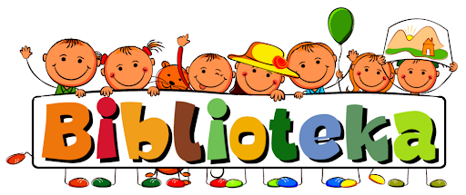

Stwórz ilustrację do książki, którą czytasz.
Zasady konkursu:
- Ilustracja powinna dotyczyć książki wypożyczonej z biblioteki szkolnej.
- Książka , do której wykonujemy ilustrację, nie może być lekturą obowiązkową.
- O zwycięstwie nie będą decydować umiejętności techniczne, ale wyobraźnia i kreatywność.
- Ilustracja musi być narysowana lub namalowana samodzielnie przez dziecko.
- Przyjmowane będą tylko prace wykonane odręcznie tradycyjnymi technikami. Prace cyfrowe nie będą brane pod uwagę.
- Każda praca powinna być na odwrocie podpisana; należy też podać tytuł książki oraz autora.
- Termin składania prac w bibliotece szkolnej - 26 października 2020 r.

